PROCÉDURE TECHNIQUE
━━━━━━━━━━━━━━━━━━━━━━━━━━━━━━━
Mise en place de la supervision réseau
avec Zabbix 6.0
Infrastructure d'Emeric
ECORIS
Bachelart Emeric
BTS SIO — Option SISR
Année 2025 – 2026

Sommaire

1. Présentation du projet
2. Création de la VM Zabbix sur Hyper-V
3. Installation de Zabbix Server, MariaDB et Apache
4. Configuration de la base de données et démarrage
5. Wizard d'installation web et premier accès
6. Supervision du Serv WIN — Agent Windows
7. Supervision du Serv Linux DMZ — Agent Linux
8. Supervision du Client WIN — Agent Windows
9. Supervision du Debian Client Linux — Agent Linux
10. Supervision du Pare-feu EM — SNMP
11. Configuration des alertes email
12. Bilan et récapitulatif

1. Présentation du projet
Ce document décrit la mise en place d'une solution de supervision réseau Zabbix 6.0 dans l'infrastructure d'Emeric (Ecoris). L'objectif est de superviser l'ensemble des équipements du lab afin de détecter les pannes, surveiller les performances système et réseau, et envoyer des alertes automatiques par email.
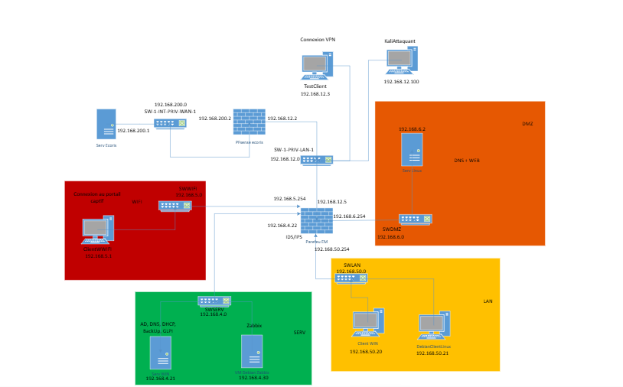

Paramètre | Valeur
Serveur Zabbix | VM Debian 11 — 192.168.4.30
Version Zabbix | 6.0.45 LTS
Base de données | MariaDB
Serveur web | Apache2 + PHP 7.4
Réseau | SERV — 192.168.4.0/24
Gateway VM Zabbix | 192.168.4.22 (Pare-feu EM — interface SERV)
DNS | 192.168.4.21 (Serv WIN — AD/DNS)
Réalisé par | Bachelart Emeric

Équipements supervisés
Hôte | IP | OS | Méthode | Rôle
SERVWIN | 192.168.4.21 | Windows Server | Agent Zabbix | AD, DNS, DHCP, GLPI
SERV-LINUX-DMZ | 192.168.6.2 | Ubuntu 24.04 | Agent actif | DNS + WEB (DMZ)
CLIENT-WIN | 192.168.50.20 | Windows 10/11 | Agent Zabbix | Poste LAN
DEBIAN-CLIENT-LINUX | 192.168.50.21 | Debian 13 | Agent actif | Poste LAN
PAREFEU-EM | 192.168.4.22 | pfSense 2.7.2 | SNMP v2 | Pare-feu IDS/IPS
Zabbix server | 192.168.4.30 | Debian 11 | Agent local | Serveur Zabbix

2. Création de la VM Zabbix sur Hyper-V
La VM Zabbix est créée sur l'hyperviseur Hyper-V du Serv WIN. L'ISO utilisée est debian-11.0.0-amd64-DVD-1. Une fois créée, la VM reçoit automatiquement l'IP 192.168.4.30 via DHCP, puis configurée en statique.

Paramètre VM | Valeur
Génération | Génération 1
RAM | 2048 Mo
Disque dur | 20 Go
Carte réseau | Switch virtuel réseau SERV
ISO | debian-11.0.0-amd64-DVD-1
IP attribuée | 192.168.4.30/24
Gateway | 192.168.4.22 (Pare-feu EM)
DNS | 192.168.4.21 (Serv WIN)

ℹ Installation en mode texte (sans interface graphique). Seuls le serveur SSH et les utilitaires système sont installés.

3. Installation de Zabbix Server, MariaDB et Apache

3.1 Ajout du dépôt Zabbix 6.0
wget https://repo.zabbix.com/zabbix/6.0/debian/pool/main/z/zabbix-release/zabbix-release_6.0-1+debian11_all.deb
dpkg -i zabbix-release_6.0-1+debian11_all.deb
apt update

3.2 Installation des composants
apt install -y zabbix-server-mysql zabbix-frontend-php zabbix-apache-conf zabbix-sql-scripts zabbix-agent
ℹ MariaDB est installé automatiquement comme dépendance. Apache2 et PHP 7.4 sont également configurés.

4. Configuration de la base de données et démarrage

4.1 Création de la base et de l'utilisateur MariaDB
mysql -u root -p
CREATE DATABASE zabbix CHARACTER SET utf8mb4 COLLATE utf8mb4_bin;
CREATE USER 'zabbix'@'localhost' IDENTIFIED BY '**********';
GRANT ALL PRIVILEGES ON zabbix.* TO 'zabbix'@'localhost';
SET GLOBAL log_bin_trust_function_creators = 1;
FLUSH PRIVILEGES; EXIT;

4.2 Import du schéma SQL Zabbix
L'import prend 2 à 5 minutes. Aucun message n'est affiché pendant le traitement — c'est normal.
zcat /usr/share/zabbix-sql-scripts/mysql/server.sql.gz | mysql --default-character-set=utf8mb4 -uzabbix -p zabbix

4.3 Configuration de Zabbix Server
Modification du mot de passe BDD dans /etc/zabbix/zabbix_server.conf :
DBPassword=**********
Modification du fuseau horaire dans /etc/zabbix/apache.conf :
php_value date.timezone Europe/Paris

4.4 Démarrage des services
systemctl restart zabbix-server zabbix-agent apache2
systemctl enable zabbix-server zabbix-agent apache2

5. Wizard d'installation web et premier accès
Accès à l'interface depuis un poste du réseau SERV :
http://192.168.4.30/zabbix

Étape | Paramètre | Valeur
Prérequis | PHP 7.4 + extensions | Tous OK ✓
Base de données | Type / Hôte / Base | MySQL / localhost / zabbix
Base de données | Utilisateur | zabbix
Paramètres | Nom du serveur | Zabbix-Ecoris
Paramètres | Fuseau horaire | Europe/Paris

ℹ Connexion initiale : Admin / zabbix — mot de passe changé immédiatement après la première connexion.

6. Supervision du Serv WIN — Agent Windows

6.1 Installation de l'agent sur le Serv WIN
Téléchargement depuis https://www.zabbix.com/download_agents — Version 6.0 LTS, Windows amd64, MSI.
Paramètres de l'installeur :
Host name: SERVWIN
Zabbix server IP/DNS: 192.168.4.30
Agent listen port: 10050

6.2 Ajout dans Zabbix
Configuration → Hôtes → Créer un hôte :
Paramètre | Valeur
Nom de l'hôte | SERVWIN
Modèle | Windows by Zabbix agent
Groupe | Windows servers
Interface | Agent — 192.168.4.21 : 10050

7. Supervision du Serv Linux DMZ — Agent Linux

7.1 Identification du système
lsb_release -a
Résultat : Ubuntu 24.04 LTS (Noble). Zabbix 6.0 n'étant pas compatible avec Ubuntu 24.04, l'agent 7.0 est utilisé.

7.2 Installation du dépôt et de l'agent Zabbix 7.0
wget https://repo.zabbix.com/zabbix/7.0/ubuntu/pool/main/z/zabbix-release/zabbix-release_7.0-2+ubuntu24.04_all.deb
dpkg -i zabbix-release_7.0-2+ubuntu24.04_all.deb
apt update && apt install -y zabbix-agent

7.3 Configuration de l'agent
nano /etc/zabbix/zabbix_agentd.conf
Server=192.168.4.30
ServerActive=192.168.4.30
Hostname=SERV-LINUX-DMZ
systemctl enable --now zabbix-agent

7.4 Ajout dans Zabbix
⚠ Le template 'Linux by Zabbix agent active' est utilisé pour contourner l'incompatibilité de version entre l'agent 7.0 et le serveur 6.0.
Paramètre | Valeur
Nom de l'hôte | SERV-LINUX-DMZ
Modèle | Linux by Zabbix agent active
Groupe | Linux servers
Interface | Agent — 192.168.6.2 : 10050

8. Supervision du Client WIN — Agent Windows
Même procédure que le Serv WIN. Installation de l'agent Zabbix 6.0.45 MSI.
Host name: CLIENT-WIN
Zabbix server IP/DNS: 192.168.4.30
Agent listen port: 10050

Paramètre | Valeur
Nom de l'hôte | CLIENT-WIN
Modèle | Windows by Zabbix agent
Groupe | Windows servers
Interface | Agent — 192.168.50.20 : 10050

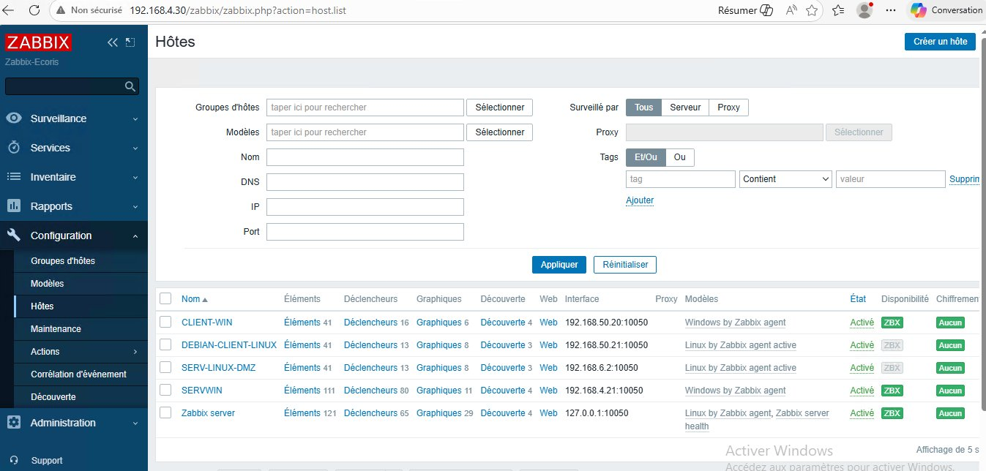
Fig. 1 — Les 5 hôtes supervisés et actifs dans Zabbix

9. Supervision du Debian Client Linux — Agent Linux

9.1 Résolution du problème réseau
La machine n'avait pas d'IP au démarrage. Résolution par activation manuelle de l'interface :
ip link set eth0 up
systemctl restart networking
Résultat : IP 192.168.50.21/24 attribuée via DHCP par le Serv WIN.

9.2 Identification et installation de l'agent
lsb_release -a
Résultat : Debian 13 (Trixie). L'agent est installé directement depuis les dépôts officiels Debian.
apt-get install -y --allow-unauthenticated zabbix-agent

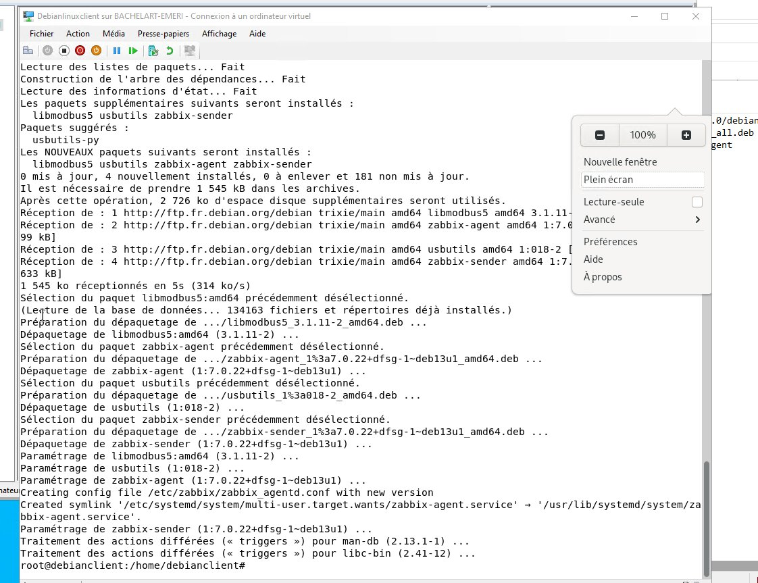
Fig. 2 — Installation de l'agent Zabbix 7.0.22 sur Debian 13 Trixie

9.3 Configuration de l'agent
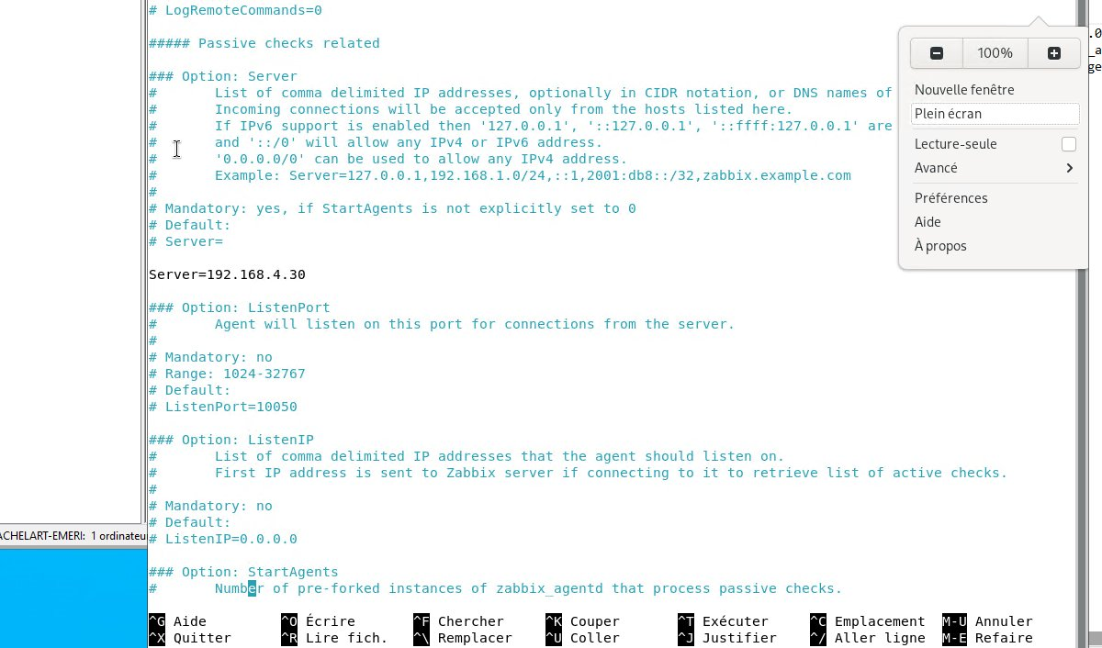
Fig. 3 — Paramètre Server=192.168.4.30 dans zabbix_agentd.conf
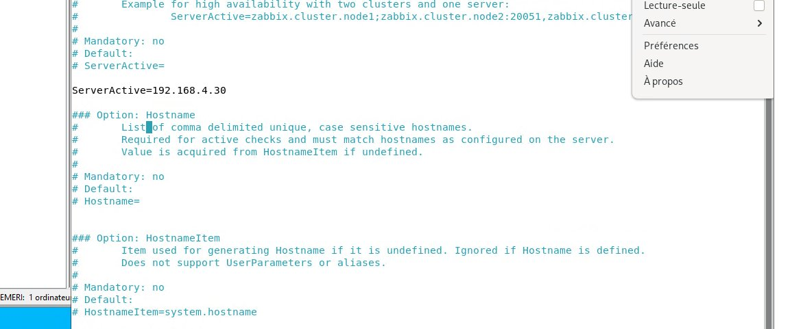
Fig. 4 — Paramètres ServerActive et Hostname configurés
systemctl enable --now zabbix-agent

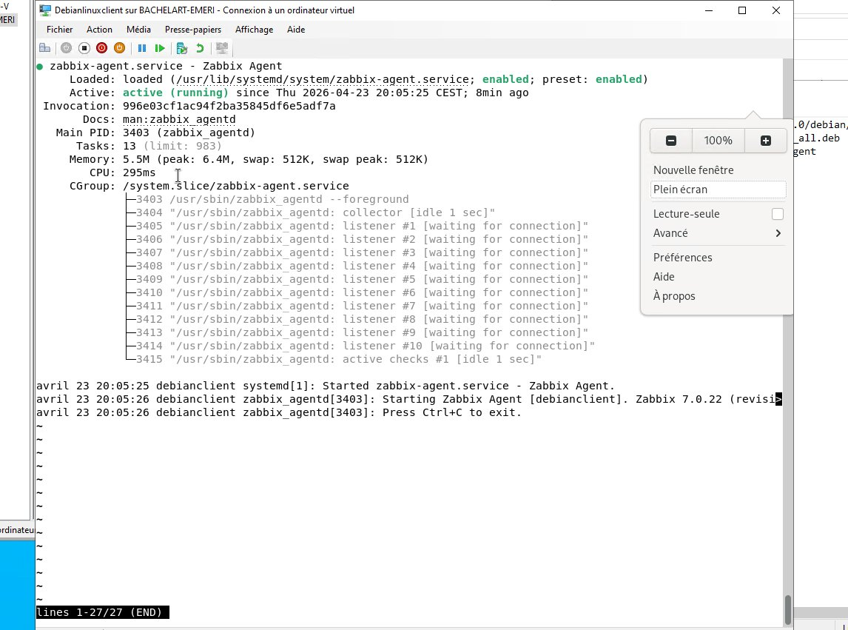
Fig. 5 — Service zabbix-agent actif sur le Debian Client Linux

9.4 Ajout dans Zabbix
Paramètre | Valeur
Nom de l'hôte | DEBIAN-CLIENT-LINUX
Modèle | Linux by Zabbix agent active
Groupe | Linux servers
Interface | Agent — 192.168.50.21 : 10050

10. Supervision du Pare-feu EM — SNMP

10.1 Présentation du Pare-feu EM
Le Pare-feu EM (EMPFsense.emeric.ecoris) tourne sur pfSense 2.7.2 (FreeBSD 14.0).
Interface | IP | Rôle
WAN | 192.168.12.5 | Réseau VPN / externe
LAN | 192.168.50.254 | Réseau LAN clients
DMZ | 192.168.6.254 | Zone DMZ
SERV | 192.168.4.22 | Réseau serveurs
WIFI | 192.168.5.254 | Réseau WiFi

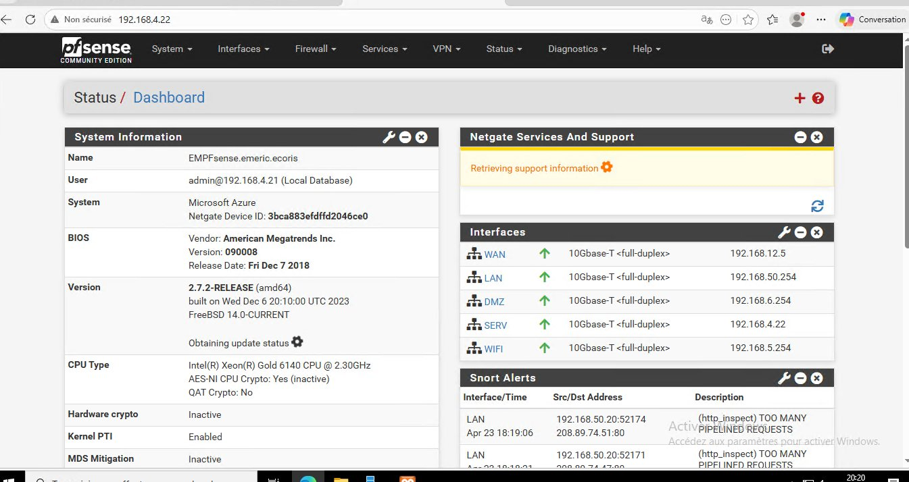
Fig. 6 — Dashboard pfSense du Pare-feu EM avec les 5 interfaces actives

10.2 Activation du service SNMP
Navigation : Services → SNMP
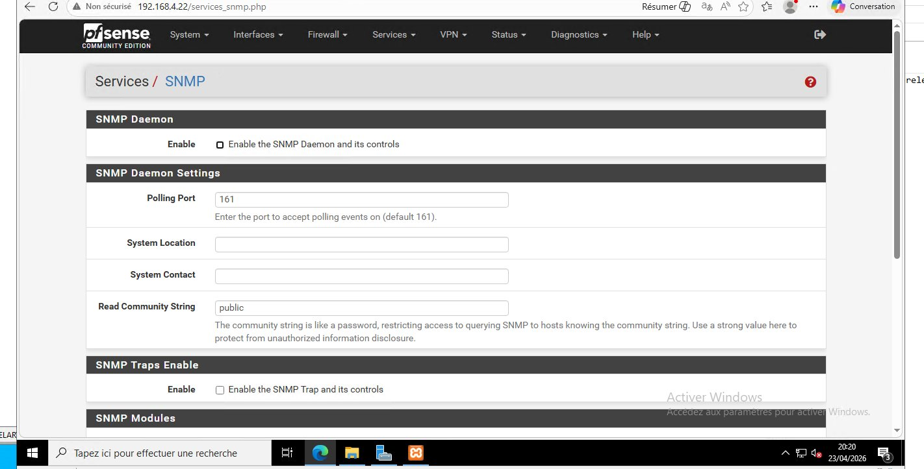
Fig. 7 — Page de configuration SNMP (avant activation)
Paramètre SNMP | Valeur
SNMP Daemon | Activé
Polling Port | 161
System Location | Serveur-EM
System Contact | emeric.bachelart@ecoris.fr
Read Community String | public
Modules | MibII, Netgraph, PF, Host Resources, UCD, Regex
Interface Binding | All

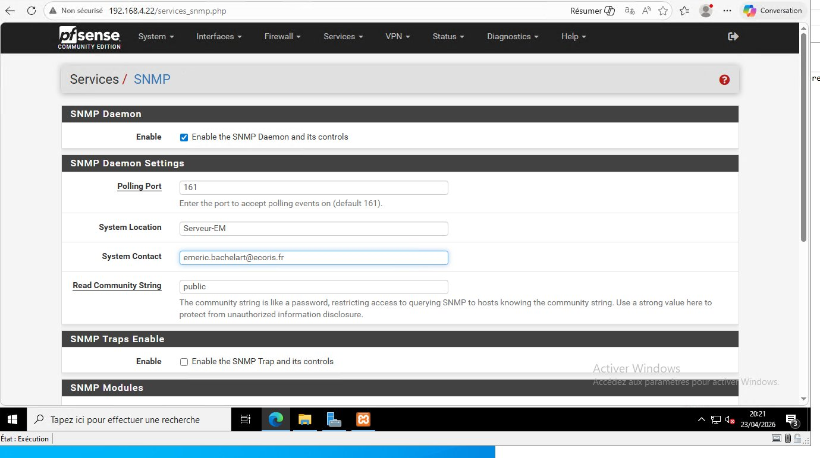
Fig. 8 — Modules SNMP et Interface Binding configurés
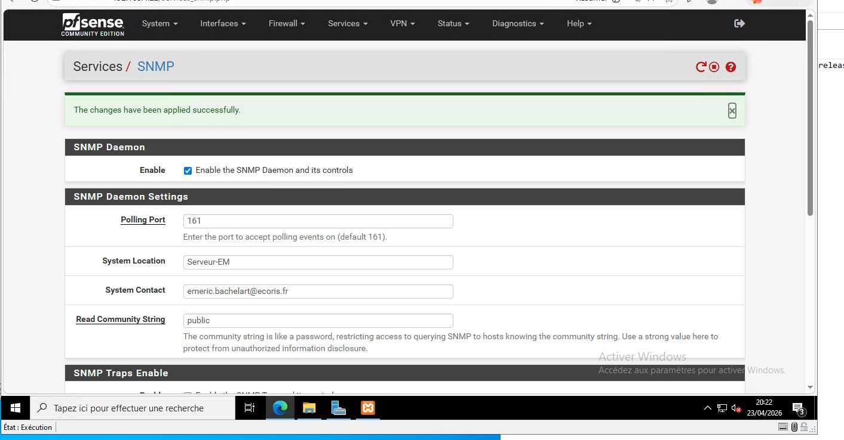
Fig. 9 — Confirmation : SNMP activé avec succès

10.3 Ajout dans Zabbix
Paramètre | Valeur
Nom de l'hôte | PAREFEU-EM
Modèle | PFSense by SNMP
Groupe | Network devices
Interface | SNMP — 192.168.4.22 : 161

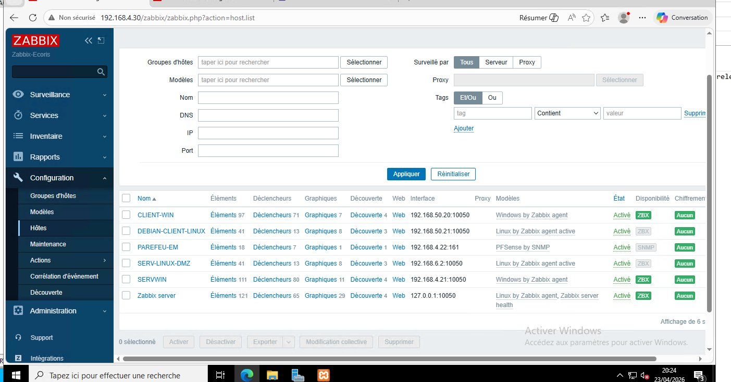
Fig. 10 — 6 hôtes avec PAREFEU-EM actif via SNMP
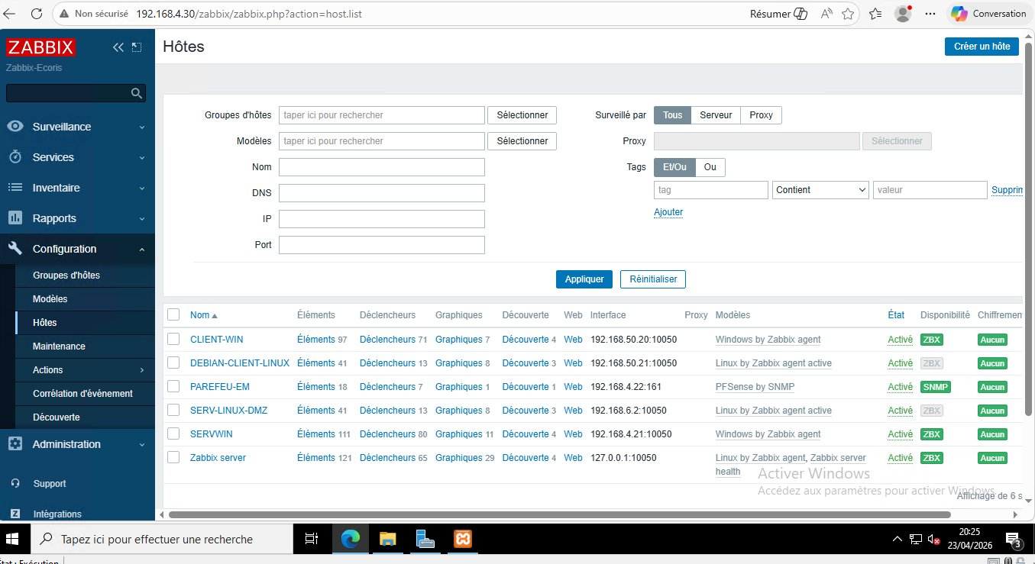
Fig. 11 — Vue finale : 6 hôtes tous actifs et supervisés

11. Configuration des alertes email

11.1 Configuration du type de média Email
Navigation : Administration → Types de média → Email
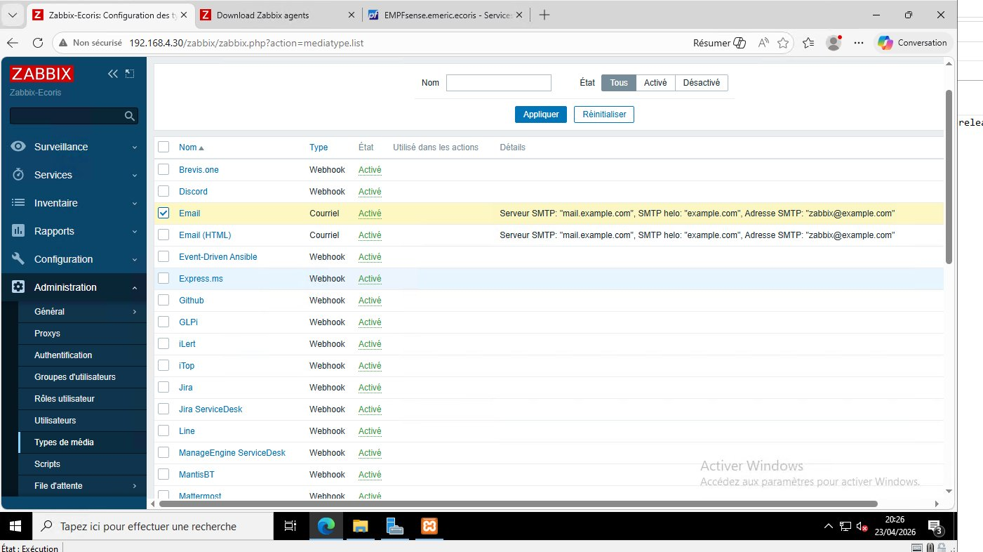
Fig. 12 — Liste des types de média dans Zabbix
Paramètre SMTP | Valeur
Serveur SMTP | smtp.gmail.com
Port | 587
SMTP helo | smtp.gmail.com
Adresse d'expédition | emeric.bachelart@ecoris.fr
Sécurité | STARTTLS
Authentification | Nom d'utilisateur et mot de passe

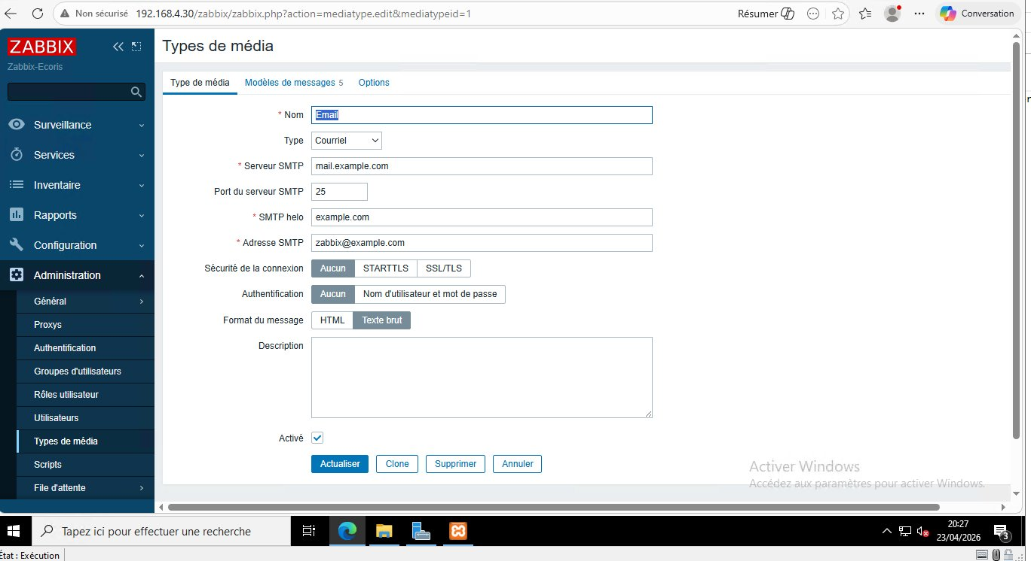
Fig. 13 — Formulaire de configuration du média Email
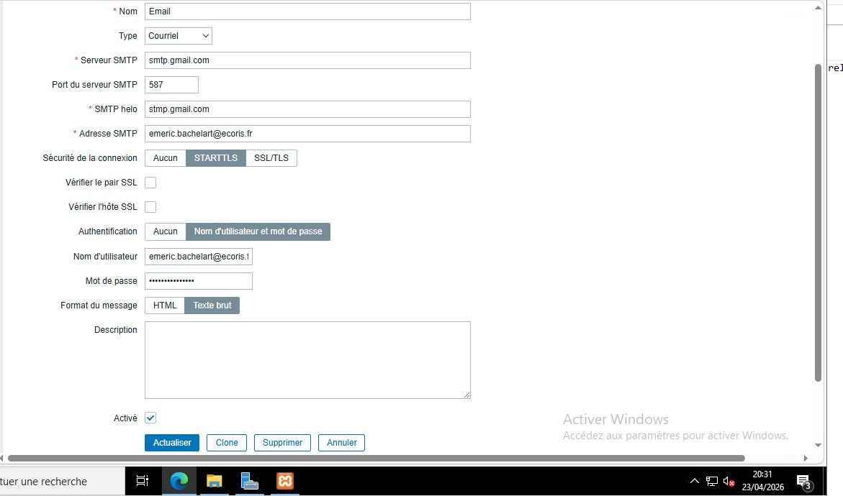
Fig. 14 — Configuration SMTP complète avec authentification
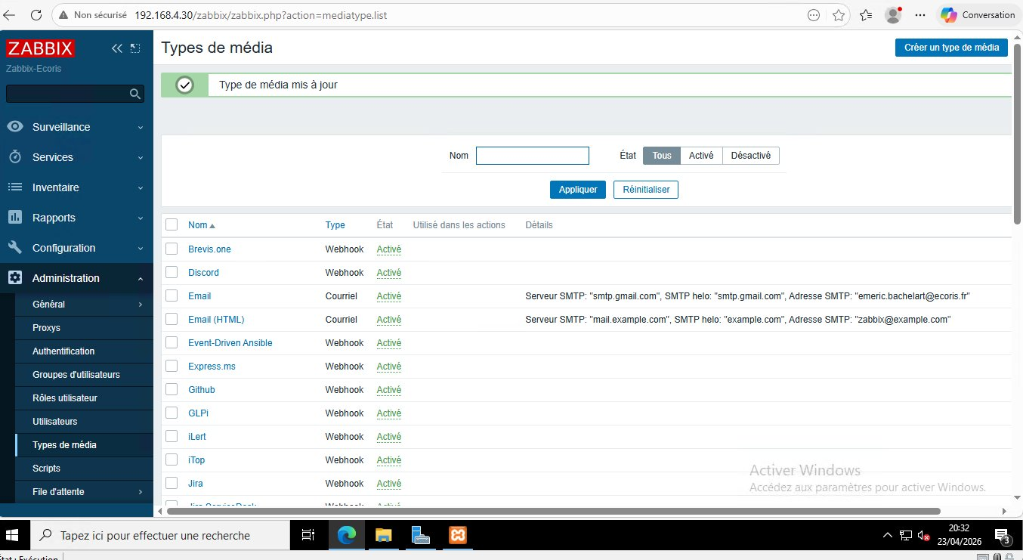
Fig. 15 — Type de média Email mis à jour avec succès

11.2 Ajout du média à l'utilisateur Admin
Administration → Utilisateurs → Admin → Médias → Ajouter
Paramètre | Valeur
Type | Email
Destinataire | emeric.bachelart@ecoris.fr
Plage horaire | 1-7, 00:00-24:00
Sévérités | Toutes (Non classé → Désastre)

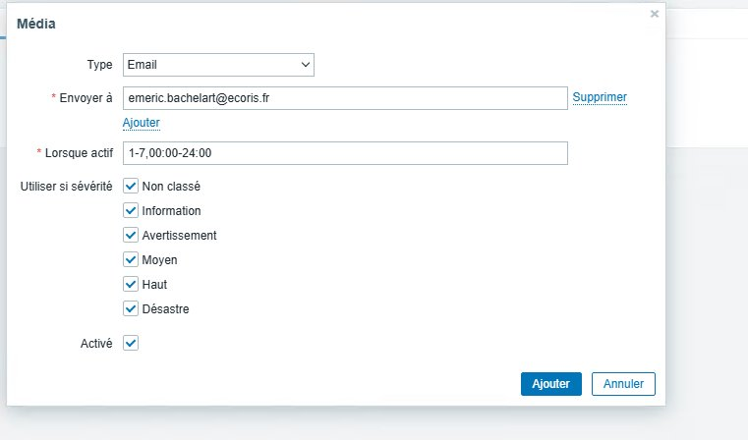
Fig. 16 — Configuration du média email pour l'utilisateur Admin
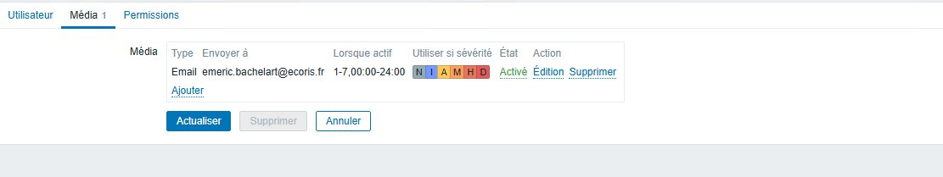
Fig. 17 — Médias Admin avec toutes les sévérités activées

11.3 Création de l'action d'alerte
Configuration → Actions → Trigger actions → Créer une action
Nom de l'action : Alertes-Email-Ecoris
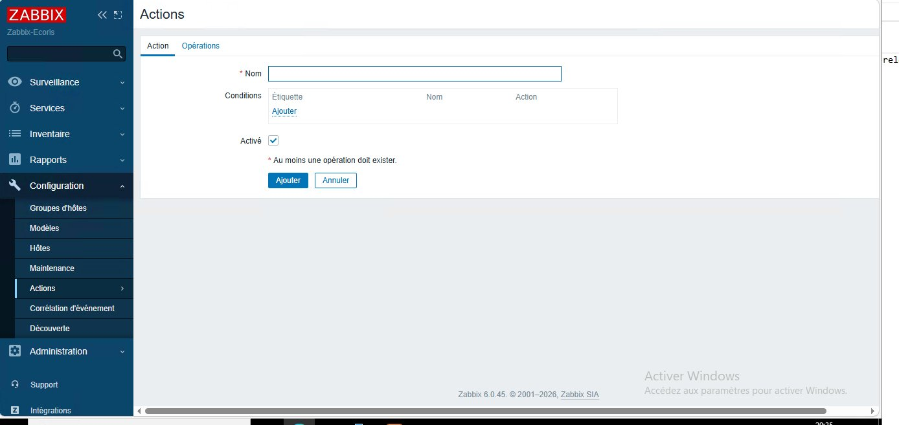
Fig. 18 — Formulaire de création de l'action
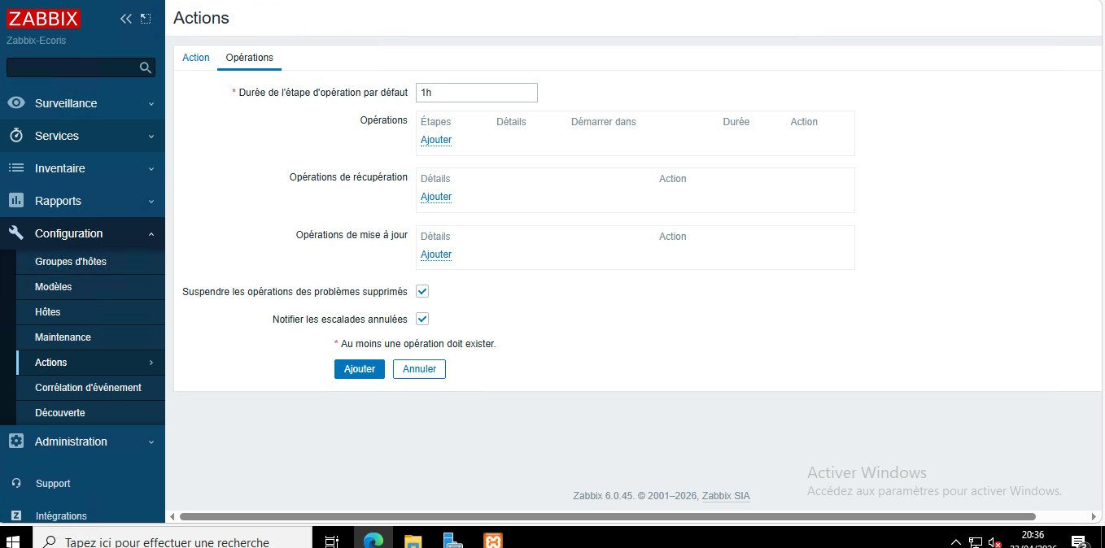
Fig. 19 — Onglet Opérations de l'action
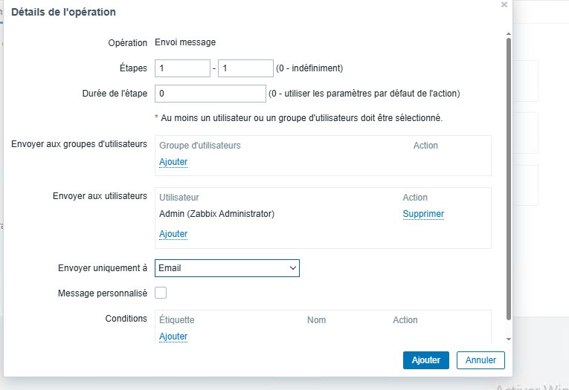
Fig. 20 — Détails : envoi à Admin via Email, immédiatement
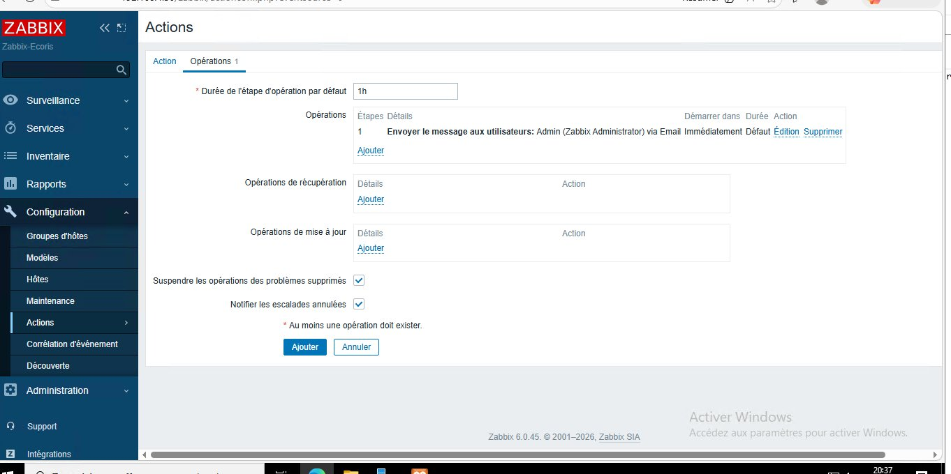
Fig. 21 — Opération configurée dans l'action
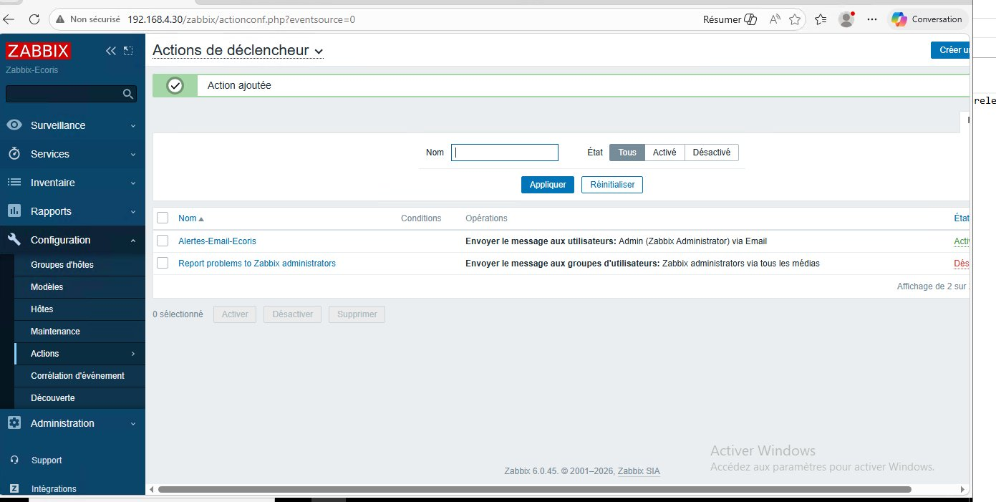
Fig. 22 — Action « Alertes-Email-Ecoris » créée et active

12. Bilan et récapitulatif

12.1 Hôtes supervisés
Hôte | IP | Méthode | Template | État
SERVWIN | 192.168.4.21 | Agent Windows | Windows by Zabbix agent | ✓
SERV-LINUX-DMZ | 192.168.6.2 | Agent actif | Linux by Zabbix agent active | ✓
CLIENT-WIN | 192.168.50.20 | Agent Windows | Windows by Zabbix agent | ✓
DEBIAN-CLIENT-LINUX | 192.168.50.21 | Agent actif | Linux by Zabbix agent active | ✓
PAREFEU-EM | 192.168.4.22 | SNMP v2 | PFSense by SNMP | ✓
Zabbix server | 192.168.4.30 | Agent local | Linux by Zabbix agent | ✓

12.2 Récapitulatif des étapes
Étape | Résultat | Statut
VM Debian 11 créée sur Hyper-V | IP 192.168.4.30/24 | ✓
Zabbix Server 6.0.45 installé | MariaDB + Apache + PHP | ✓
Interface web Zabbix | http://192.168.4.30/zabbix | ✓
Agent Windows — SERVWIN | Port 10050 actif | ✓
Agent Linux — SERV-LINUX-DMZ | Zabbix Agent 7.0.22 | ✓
Agent Windows — CLIENT-WIN | Port 10050 actif | ✓
Agent Linux — DEBIAN-CLIENT-LINUX | Zabbix Agent 7.0.22 | ✓
SNMP — PAREFEU-EM | Port 161, community public | ✓
Alertes email Gmail STARTTLS | Port 587 | ✓
Action Alertes-Email-Ecoris | Envoi immédiat à Admin | ✓

ℹ L'infrastructure d'Emeric (Ecoris) est supervisée : 6 hôtes actifs, alertes email opérationnelles, SNMP et agents Zabbix déployés sur tous les équipements.

— Fin de la procédure technique —
Bachelart Emeric · BTS SIO SISR · 2025 / 2026

